Creador: David Rubio G.
Blog: https://soceame.wordpress.com/
GitHub: https://github.com/DRubioG
Fecha última modificación: 23/02/2025

En esta entrada te explico cómo instalar Quartus, el software para programar FPGAs de Intel (antigua Altera).
Para ello primero tienes que entrar en el portal de Quartus Prime y seleccionar el tipo de Quartus que necesitas en base al dispositivo que vas a programar.
De todos las opciones de intalación de Quartus Prime la única que no requiere de licencia, es gratuita y que no es una opción de prueba durante 30 días, es la opción Lite Edition. Pero está limitada a unos pocos dispositivos.
NOTA: aquellos dispositivos que están obsoletos o cuyos programadores ya no están reconocidos, son dispositivos que requieren del Quartus II, que es la versión anterior al Quartus Prime.
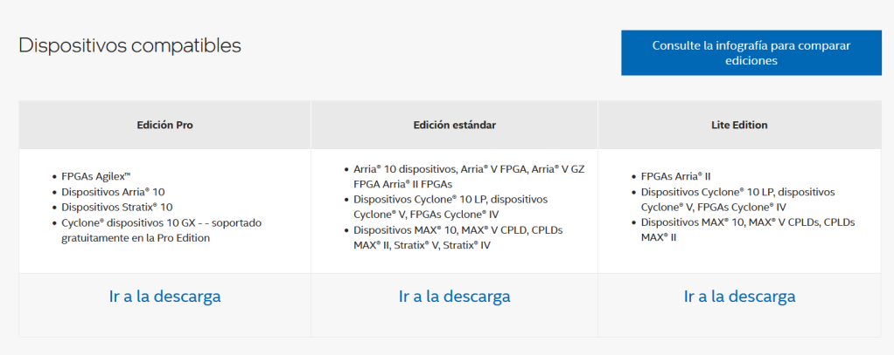
En mi caso me instalo lo opción gratuita (Lite Edition) porque tengo una Cyclone 10 LP.
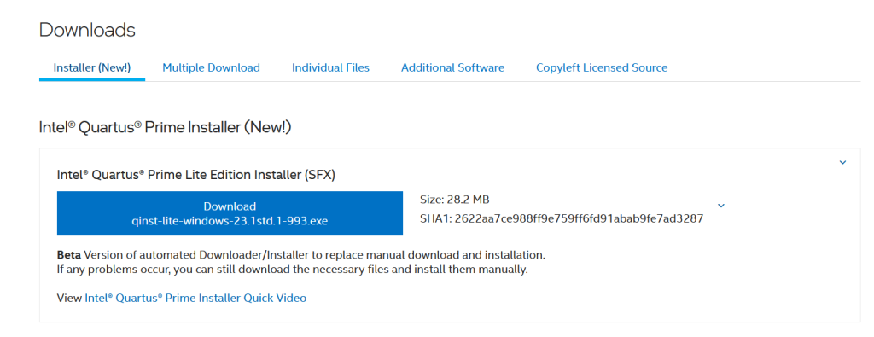
Se nos descarga un instalador que al ejecutarlo no pregunta que softwares queremos instalar. Aquí realmente no hay que tocar nada, salvo que las opciones del final estén marcadas y aceptar la licencia de Intel marcando la casilla de Agree to Intel License Agreement.
Nota: a mi me aparecen el progreso al 100% porque no es la primera vez que me descargo Quartus Prime
Nota 2: la instalación de Quartus Prime 2023 ocupa 17.72Gb, para que estimes cuanto ocupa una versión de Quartus Prime.
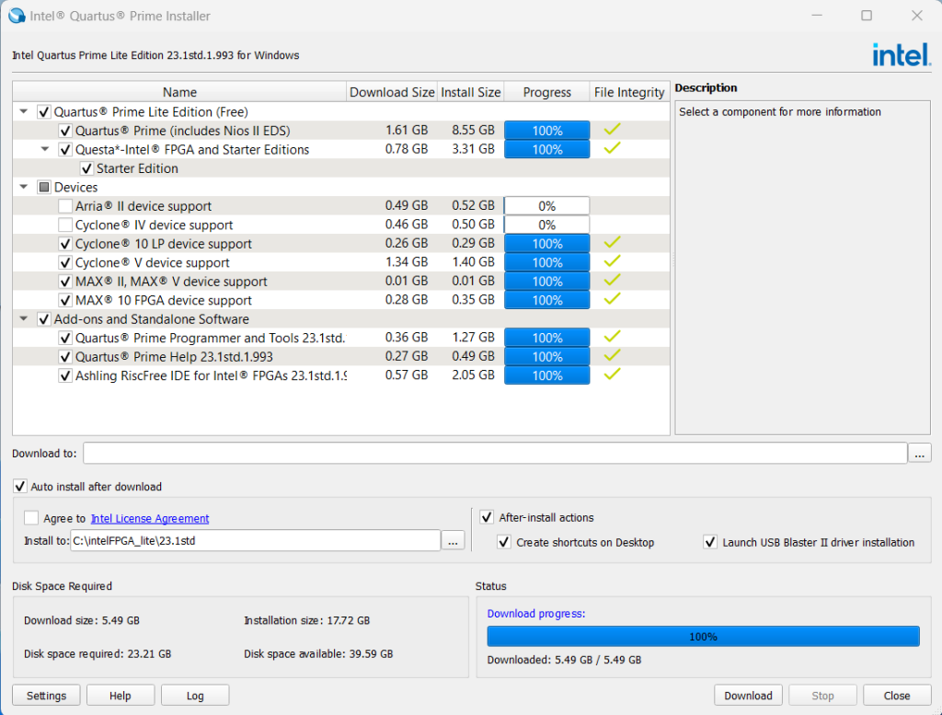
Después, se pulsa Download y comienza la descarga.
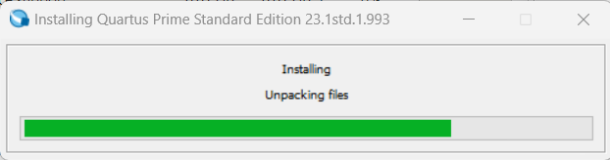
Importante: durante la instalación te tiene que saltar el asistente para la instalación de controladores con un instalador de Altera para instalar, si no te sale, puede que no te reconozca el cable depurador. Aunque que te salga esto tampoco es garantía de que te funcione el depurador, seguramente te lo reconozca pero puede no funcionar.
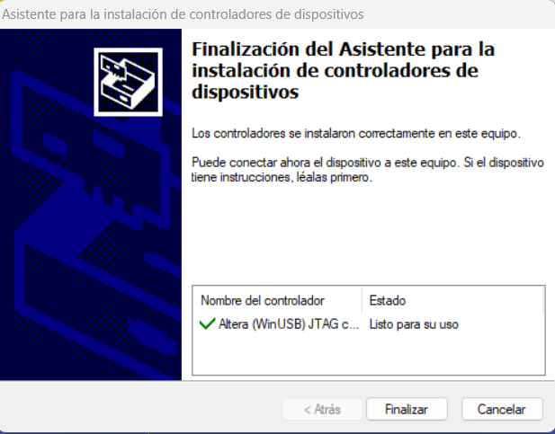
Cuando termina de instalarse salta el siguiente cuadro, ya se puede cerrar el instalador.
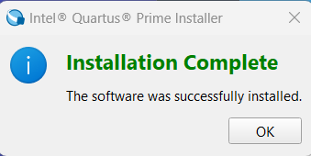
Ahora Quartus aparece en el buscador de aplicaciones.
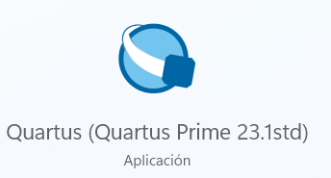
Nota: si no apareciese el ejecutable de Quartus, el ejecutable está en la carpeta bin64 de donde hayamos instado Quartus. En mi caso C: \intelFPGA_lite\23.1std\quartus\bin64.
Se puede anclar a Inicio o a la barra de tareas.
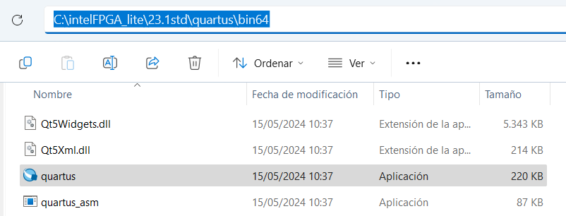
Ahora si lo lanzamos, podemos ver que arranca.
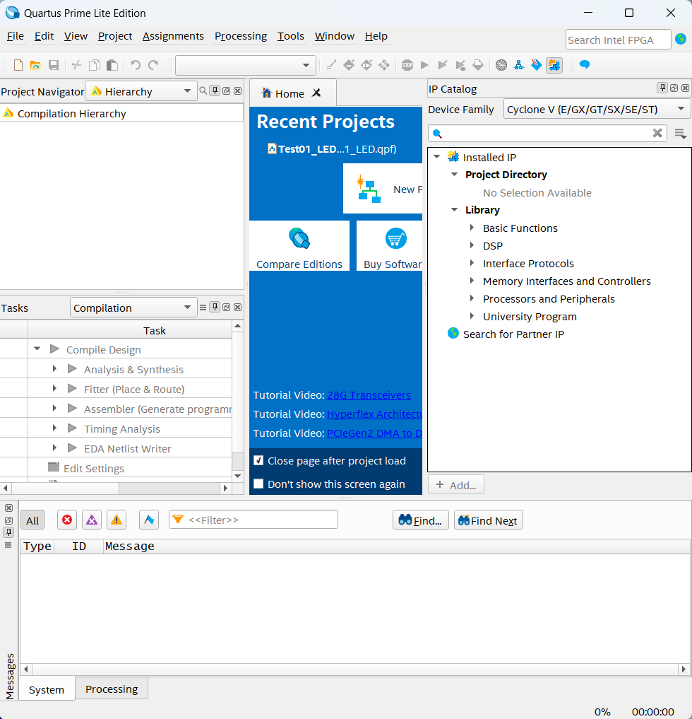

Drivers de los cables depuradores
Este campo es bastante importante en las FPGAs de Intel.
Intel tiene dos tipos de clones para sus cables depuradores, luego tiene su propio cable depurador.
- El cable depurador barato, este cable depurador es compatible con Quartus II, pero es muy posible que no lo sea para Quartus Prime (yo no he conseguido que funcione a pesar de que el ordenador lo reconoce tanto en Linux como en Windows). Y si se reinstalan los drivers es posible que salte un pantallazo azul en Windows, por lo que yo no recomiendo utilizar este cable depurador.
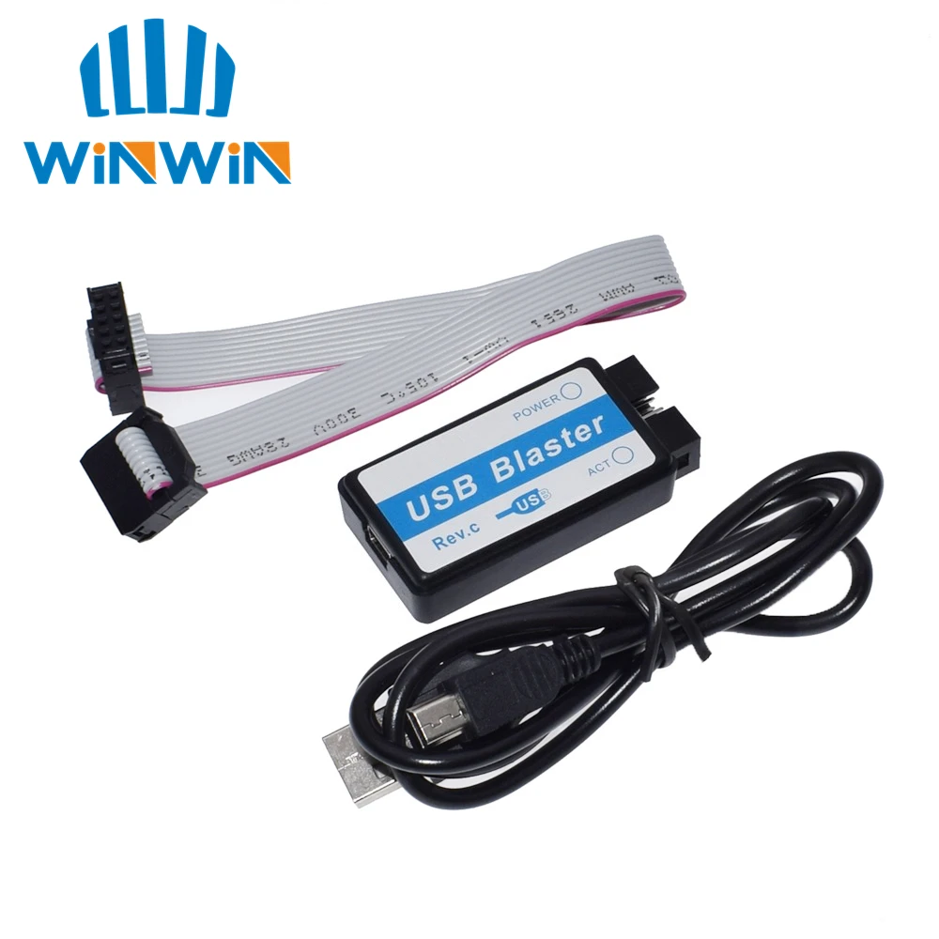
- El cable depurador caro, que le pasa igual que al cable depurador anterior, pero reinstalando los drivers se puede llegar a hacer funcionar.
NOTA: es este más caro, pero es más probable que funcione, por eso es el que recomiendo.
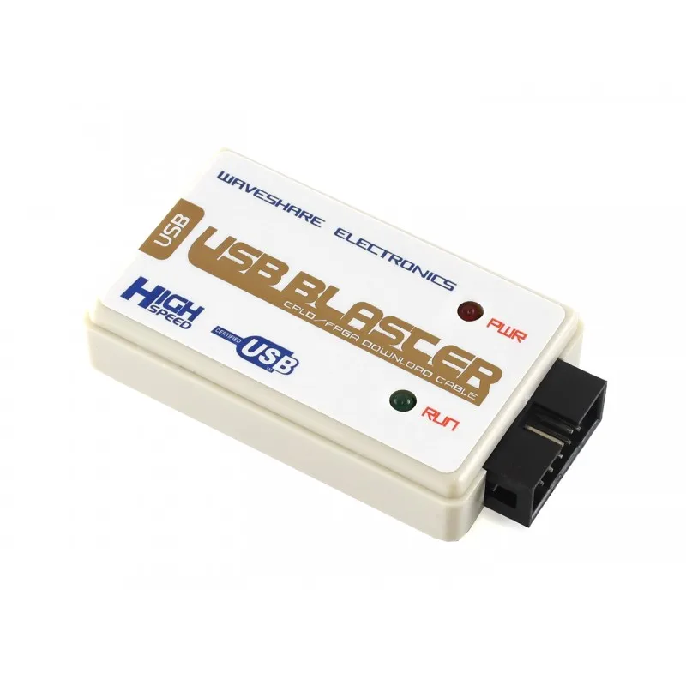
NOTA: Para comprobar si funciona se recomienda grabar un FW de prueba, si la luz de grabación del depurador no se enciende mientras se graba, significa que el cable no lo reconoce Quartus.
En caso de que reconozca el depurador pero no funcione, o que no reconozca el depurador, sigue estos pasos:
Abre el administrador de dispositivos, engancha el depurador al ordenador. Si aparece el depurador en Controladoras de bus serie universal, entra en él y desinstala el driver (solo si no funciona en Quartus pero detecta el depurador, recomiendo reiniciar para garantizar que no funciona).
Una vez desinstalado o no hoya estado instalado el driver, el cable depurador si lo enganchas al ordenador aparece en Otros dispositivos.
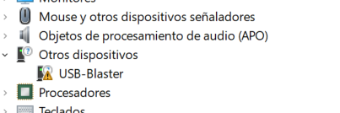
Le damos Clic derecho, y accedemos a Propiedades.
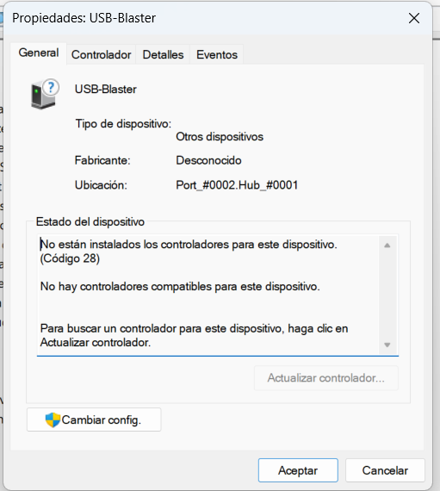
Entramos en Cambiar config. y en la pestaña de Controlador.
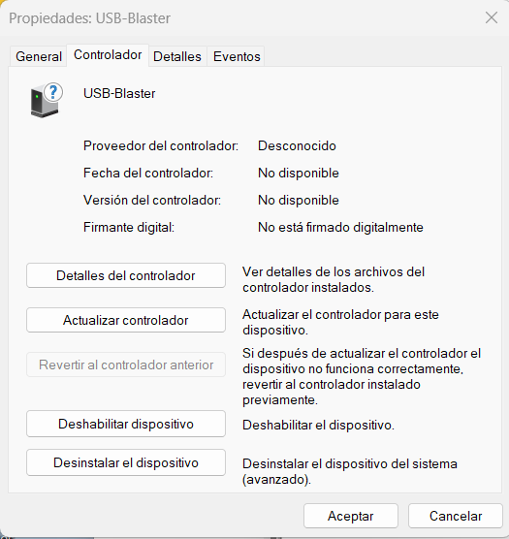
Ahora le damos a la opción de Actualizar controlador.
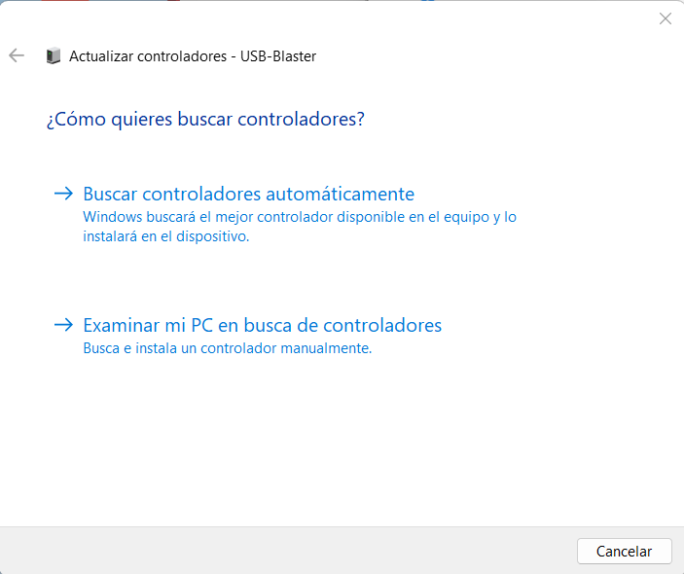
Y ahora le damos a Examinar mi PC en busca de controladores, y buscamos la carpeta drivers dentro de la instalación de Quartus.
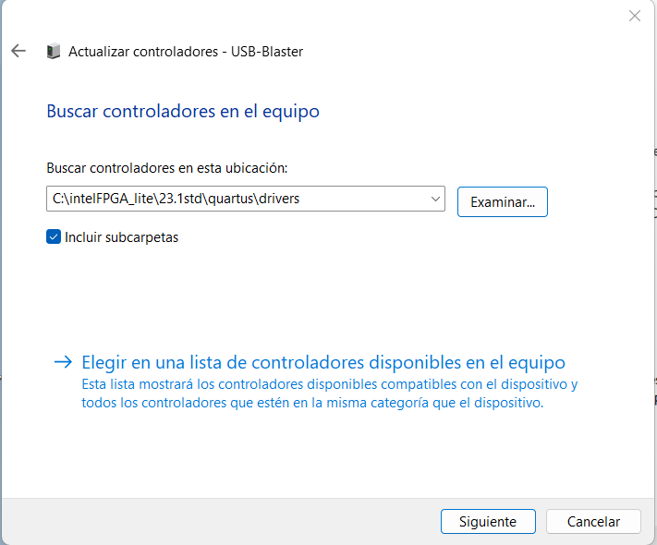
Ahora se nos tiene que haber instalado el driver Altera USB-Blaster.
Nota: es posible que no funcione en Quartus a la primera, por eso recomiendo reiniciar el ordenador varias veces.
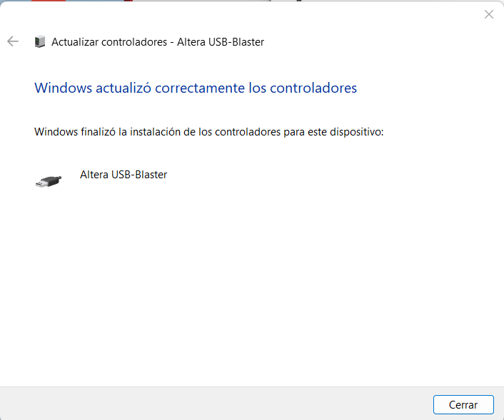
Ahora para comprobar que ya funciona, si nos vamos al programador de FPGAs, Programmer (en pestaña Tools), que está dentro de Quartus.
Que en Hardware Setup nos aparezca el Blaster no es garantía de que el Blaster funcione.
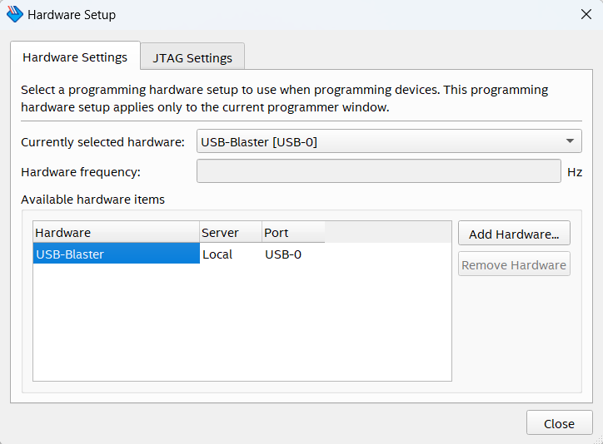
Si aplicamos en la opción Auto Detect sin un bitstream seleccionado (los bitstreams en Quartus se llaman .sof), nos tiene que reconocer el chip de la FPGA que tenemos conectado al depurador.
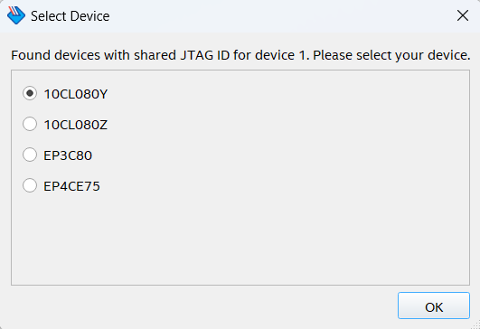
Y si decidimos grabar un FW en el FPGA la opción de Progress llega a poner 100% (Successful) y no (Failed).
